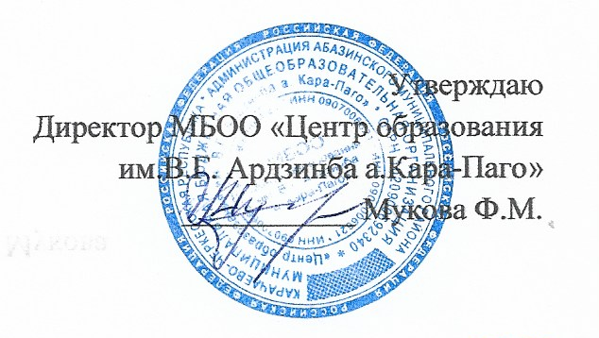
МБОО «Центр образования им. В.Г. Ардзинба а. Кара-Паго»
График проведения родительских собраний по ФГОС.
№ | Мероприятия | Сроки исполнения | Результат
1 | Проведение общешкольного родительского собрания, посвященного постепенному переходу на новые ФГОС НОО и ООО за период 2022–2027 годов | Август 2022 года | Протокол общешкольного родительского собрания, посвященного постепенному переходу на новые  ФГОС НОО и ООО за период 2022–2027 годов
2 | Проведение классных родительских собраний в 1-х классах, посвященных обучению по новым ФГОС НОО | Май, ежегодно с 2022 года | Протоколы классных родительских собраний  в 1-х классах, посвященных обучению по новым  ФГОС НОО
3 | Проведение классных родительских собраний в 5-х классах, посвященных переходу на новые ФГОС ООО | Май, ежегодно, 2022–2027 годы | Протоколы классных родительских собраний в  5-х классах, посвященных переходу на новые  ФГОС ООО

